DE NOUVELLES PHRASES :
Je ne sais pas compter.
Je sais compter.
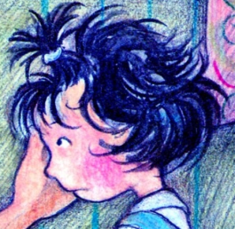
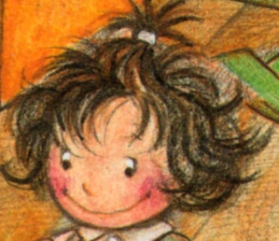

Je ne sais pas écrire.
Je sais écrire.
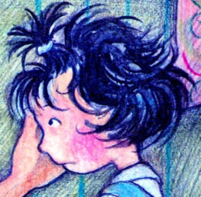

Je ne sais pas lire.
Je sais lire.

Justine dit à son papa : « Je ne sais pas lire. »
Justine dit à sa maman : « Tu sais lire.»
Justine lit avec sa maman.
Tu viendras à l’école avec moi.
Tu ne viendras pas à l’école avec moi.
Maman est trop grande.
Justine est trop petite.

